附件2：
现场确认路线示意图

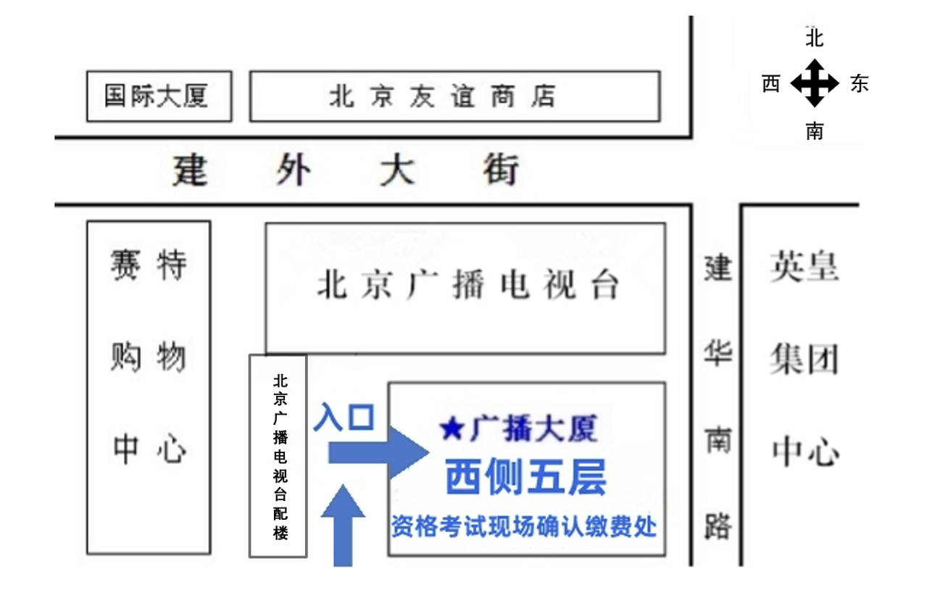
公交线路：1\9\43\120\126\403路 “日坛路站”下车
地铁线路：2号线建国门站C口出，向东步行约10分钟路程，具体位置见上图。

